Ime i prezime:
Razred:
Datum

ZAŠTITA ORGANIZMA
Utječu li promjene u okolišu na zdravlje
Motivacijski sadržaj

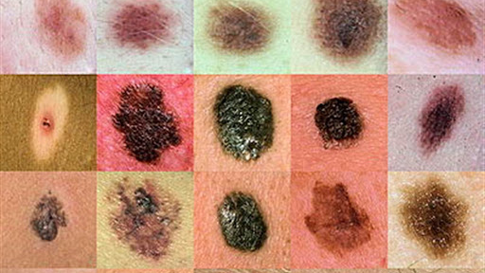
Što misliš, jesu li prikazani madeži normalnog oblika?
______________________________________________________________________________________________________________________________________

Izvor sadržaja – udžbenik

Pročitaj tekst u udžbeniku od 113. do 115. stranici odlomke Utječu li promjene u okolišu na zdravlje, Zašto je važna zaštita od Sunca i Voli li koža hladnoću i popuni KWL tablicu.
KWL TABLICA
KNOW  ZNAM | WANT TO KNOW  ŽELIM ZNATI | LEARN  NAUČIO SAM

Izvor sadržaja – radna bilježnica
Riješi u radnoj bilježnici zadatke na 83. stranici.
Izvor sadržaja – dodatni digitalni sadržaj

Provjeri znanje – Utječu li promjene u okolišu na zdravlje?

Provjeri znanje
IZLAZNA KARTICA
U jednoj do dvije rečenice napiši što si naučio/naučila, zapamtio/zapamtila tijekom ovog nastavnog sata.
_________________________________________________________________________________________________________________________________________________________________________________________________________

